
МАТЕМАТИЧЕСКА ГИМНАЗИЯ „АКАДЕМИК КИРИЛ ПОПОВ”
4001 Пловдив, ул. „Чемшир” № 11, e-mail:omg@omg-bg.com, www.omg-bg.com

Практическо изпитване на по ИТ на VIII клас – II гр.
Вграждане на HTML страница в сайт

Използвайте проекта от часовете по ИТ Project - 8 class, вградете в него страница по случай 24 май – Денят на славянската писменост и просвета alphabet.html. Не забравяйте след всяка нова стъпка да запазвате кода с Ctrl + S = Save и да обновявате браузъра с Ctrl + R = Refresh, за да проверявате резултатите. Предайте готовия файл alphabet.html с решенията в Classroom.

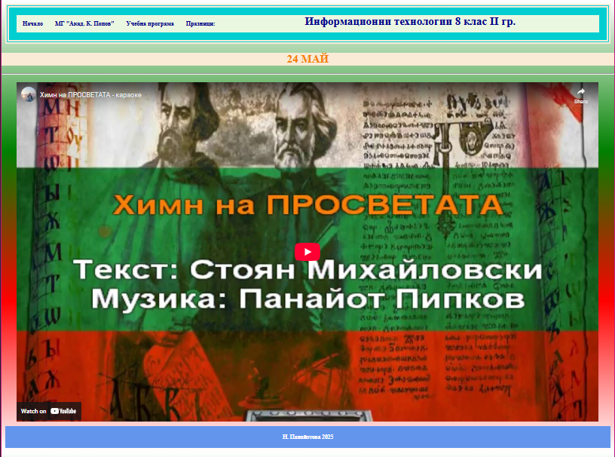
1 задача: Използвайте готовия дизайн с навигационно меню navbar и footer. За целта, в папката на проекта, копирайте файл index.html и копието преименувайте на alphabet.html - 2 т.
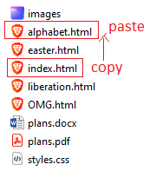
2 задача: Задайте фон на страницата с преливане на цветовете на българското знаме: бяло-зелено-червено. За целта, отворете Visual Studio Code -> File -> Open Folder и заредете папката на проекта. За разлика от предишните проекти, в този случай ще зададем CSS – каскадните стилове за украсяване локално, в невидимата <head> секция.
* Под глобалния CSS файл и точно над затварящия </head> декларираме, че ще използваме стил:
<style>
</style>
* после влизаме в тага и чрез синтаксиса на CSS казваме, че за таг body ще зададем фон с преливане linear-gradient като изброим цветовете на българското знаме бяло-зелено-червено. Понеже нашият footer е в синьо, за да не стане грозен контрастът синьо-червено, задаваме още едно продължение на преливане в бяло. - 2 т.
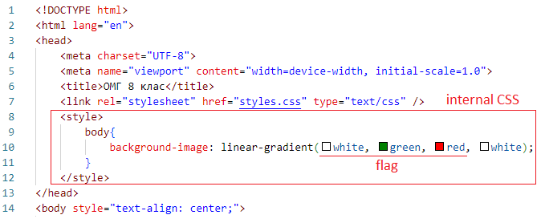
3 задача: Намерете видеото с песента на „Върви, народе възродени“ от адрес: https://www.youtube.com/watch?v=eKy-GG-SYL0&ab_channel=DesiMilenkova
Натиснете бутон Share -> Embed за вграждане в HTML код с тагове <>
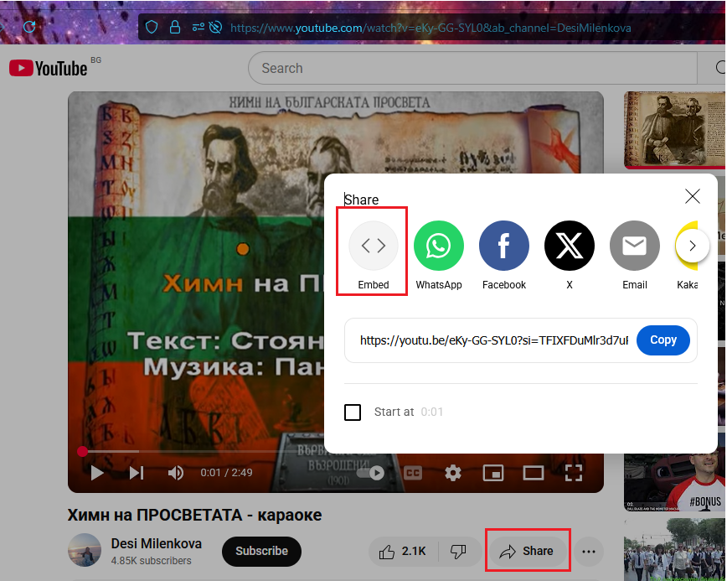
Копирайте предложения <iframe> 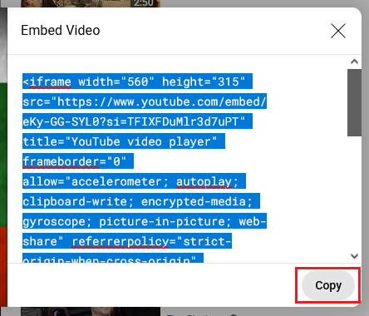
и го поставете в нашата страница alphabet.html на мястото на предишния iframe като замените стария с новия:
Вътре в свойствата на тага, вместо предложеното заглавие без рамка
задайте заглавие „Върви, народе възродени!“ и рамка 1. - 6 т.
4 задача: Направете скрийншот с Windows + Shift + S и го поставете в Paint. Чрез пипетката открийте оранжевия нюанс на буквите от видеото и го задайте като red-green-blue формула за цвят на заглавието на страницата:
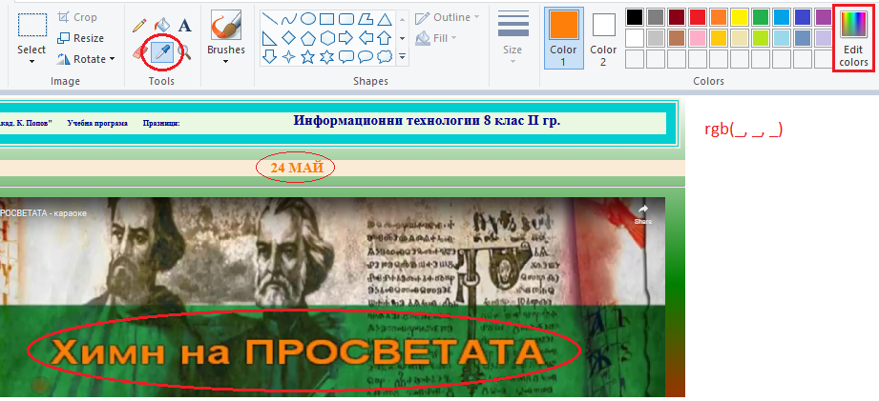
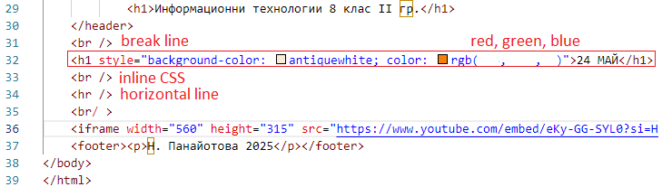
- 6 т.

Критерии за оценка:
Общ брой точки 16!

Оценката се формира по формулата:
(k*4)/16 + 2 , където к е броят точки на ученика.

Минимален изискуем брой точки: 4

